別添２

震災時等における危険物の
仮貯蔵・仮取扱実施計画の作成例

＜仮貯蔵・仮取扱いの区分＞
ケース | 区 分
１ | ドラム缶等による燃料の貯蔵及び取扱い
２ | 移動タンク貯蔵所等による軽油の給油・注油等
３ | 危険物を収納する設備からの危険物の抜取り

震災時等における危険物の仮貯蔵・仮取扱実施計画（例）
＜ケース１＞
ドラム缶等による燃料の貯蔵及び取扱い

１ 目的
震災等により被災地においてガソリン等の燃料が不足した場合において、災害復興支援車両等への燃料補給を行うことを目的とし、危険物施設以外の場所での一時的な貯蔵やドラム缶から手動ポンプを用いて金属製携行缶への詰め替えを行い、仮設の燃料供給拠点として利用するために必要な事項を予め計画するものです。
２ 仮貯蔵・仮取扱いをする場所
長野県○○市１丁目○○―○○ ●●倉庫敷地内（コンクリート舗装）
３ 仮貯蔵・仮取扱いに使用する部分の面積
約３６０平方メートル（１５メートル×２４メートル）
４ 詳細レイアウト
別紙のとおり
５ 仮貯蔵・仮取扱いをする危険物の類・品名・数量
第４類第１石油類（ガソリン）３，０００リットル
６ 指定数量の倍数
１５倍
７ 貯蔵及び取扱いの方法
⑴ ２００リットルの金属製容器（ドラム缶）により貯蔵する。
⑵ 保有空地を６メートル確保する。
⑶ 貯蔵場所と詰め替え場所に６メートルの離隔距離をとる。
⑷ 高温になることを避けるため、通気性を確保した日除けを貯蔵場所に設ける。また、取扱場所において危険物が長時間、炎天下にさらされないようにする。
⑸ 第５種消火設備１０型ＡＢＣ粉末消火器３本を設置する。
⑹ 標識及び掲示板を設置し、関係者に次の事項について注意喚起を行う。
「危険物仮貯蔵・仮取扱所」、「危険物の類・品名・数量(倍数)」、「火気厳禁」
８ 安全対策
⑴ ドラム缶本体、給油に使用するドラムポンプ等のアースを確保する。
⑵ 危険物の取扱いは、原則として危険物取扱者免状所持者が行う。
⑶ 危険物を取り扱う者は、静電安全靴を着用する。
９ 管理状況
⑴ 保有空地の周囲にバリケード等を設け、空地を確保する。
⑵ 敷地の出入り管理を徹底し、いたずら・盗難を防止する。
⑶ 作業前と作業後に点検を行い、その結果を記録する。
10 その他の必要な事項
金属製携行缶による給油は、この場所以外では行わない。

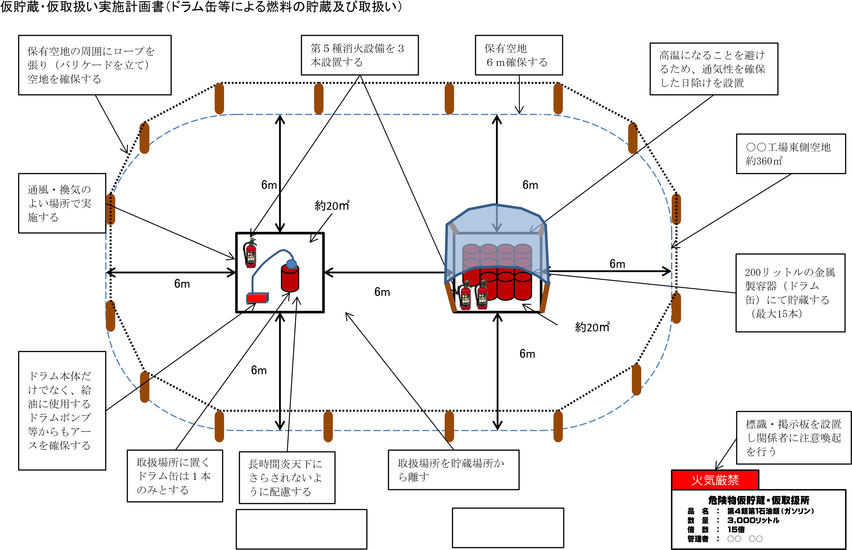
＜ケース１＞
貯蔵場所
取扱場所
仮貯蔵・仮取扱いのレイアウト（ドラム缶等による燃料の貯蔵及び取扱い）

震災時等における危険物の仮貯蔵・仮取扱実施計画（例）
＜ケース２＞
移動タンク貯蔵所等による軽油の給油・注油等

１ 目的
震災等により被災地における災害復興を目的とした重機への燃料補給及びドラム缶への注油を行うために必要な事項を予め計画するものです。
２ 仮貯蔵・仮取扱いをする場所
長野県○○市１丁目○○―○○ ●●工場西側空地
３ 仮貯蔵・仮取扱いに使用する部分の面積
約２，０００平方メートル（４０メートル×５０メートル）
４ 詳細レイアウト
別紙のとおり
５ 仮貯蔵・仮取扱いをする危険物の類・品名・数量
第４類第２石油類（軽油） １日最大２０，０００リットル
６ 指定数量の倍数
２０倍
７ 貯蔵及び取扱いの方法
⑴ 移動タンク貯蔵所から直接、重機へ給油及びドラム缶への詰め替えを行う。（詰め替えたドラム缶は別途確保する貯蔵場所へ速やかに移動させる。）
⑵ 保有空地を６メートル確保する。
⑶ 高温になることを避けるため、必要に応じて通気性を確保した日除けを貯蔵場所に設ける。
⑷ 第５種消火設備１０型ＡＢＣ粉末消火設備３本を設置する。
⑸ 標識、掲示板を設置し、関係者に次の事項について注意喚起を行う。
「危険物仮貯蔵・仮取扱所」「危険物の類・品名・数量（倍数）」「火気厳禁」
８ 安全対策
⑴ ドラム缶本体のアースを確保する。
⑵ 吸着マット等、危険物流出時等の応急資機材を準備する。
⑶ 危険物の取扱いは、原則として危険物取扱者免状所持者が行う。
９ 管理状況
⑴ 保有空地の周囲にバリケード等を設け、空地を確保する。
⑵ 敷地の出入り管理を徹底し、いたずら・盗難を防止する。
⑶ 作業前と作業後に点検を行い、その結果を記録する。
10 その他必要事項
移動タンク貯蔵所への注油は、別の場所で行う。

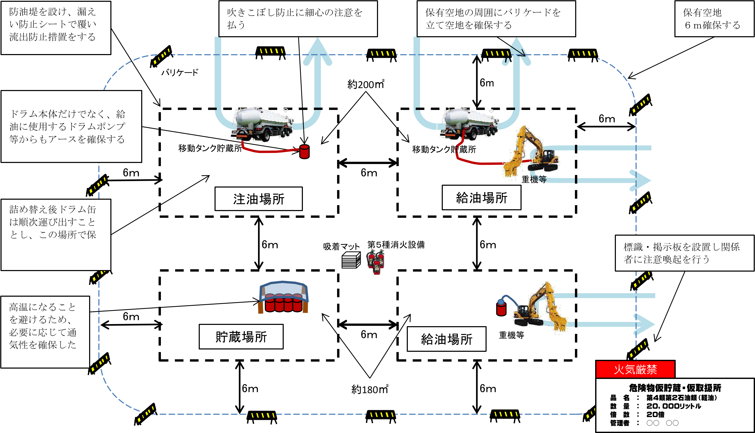
＜ケース２＞
仮貯蔵・仮取扱いのレイアウト（移動タンク貯蔵所等による軽油の給油・注油等の安全対策の例）

震災時等における危険物の仮貯蔵・仮取扱実施計画（例）
＜ケース３＞
危険物を収納する設備等からの危険物の抜取り

１ 目的
震災等により被災した変圧器等を修繕、点検するために必要な事項を予め計画するものです。
２ 仮貯蔵・仮取扱いをする場所
長野県○○市１丁目○○―○○ ●●工場南側空地
３ 仮貯蔵・仮取扱いに使用する部分の面積
約１２０平方メートル（１２メートル×１０メートル）
４ 詳細レイアウト
別紙のとおり
５ 仮貯蔵・仮取扱いをする危険物の類・品名・数量
第４類第３石油類（絶縁油）１０，０００リットル
６ 指定数量の倍数
５倍
７ 貯蔵及び取扱いの方法
⑴ 変圧器の修繕、点検のため変圧器内部の絶縁油を一旦抜取り、仮設タンク等で貯蔵し、内部修繕・点検が終了後に変圧器内部に再度注油する。
⑵ 保有空地を３メートル確保する。
⑶ 第５種消火設備１０型ＡＢＣ粉末消火器３本を設置する。
⑷ 標識及び掲示板を設置し、関係者に次の事項について注意喚起を行う。
８ 安全対策
⑴ 変圧器等、ポンプ及び仮設タンクのアースを確保する。
⑵ 仮設の防油堤を設置し、漏えい防止シートの敷設等の流出防止対策を講じるとともに、配管の接合部からの流出防止対策としてオイルパンを設置する。
⑶ １か所の取扱場所で、同時に複数の設備から抜取りは行わない。
⑷ 危険物の取扱いは、原則として危険物取扱者免状所持者が行う。
９ 管理状況
⑴ 保有空地の周囲にバリケード等を設け、空地を確保する。
⑵ 敷地の出入り管理を徹底し、いたずら・盗難を防止する。
⑶ 作業前と作業後に点検を行い、その結果を記録する。
10 その他の必要な事項
危険物の抜取り等を行った変圧器の数及び危険物の延べ数量を記録し、事後速やかに報告する。

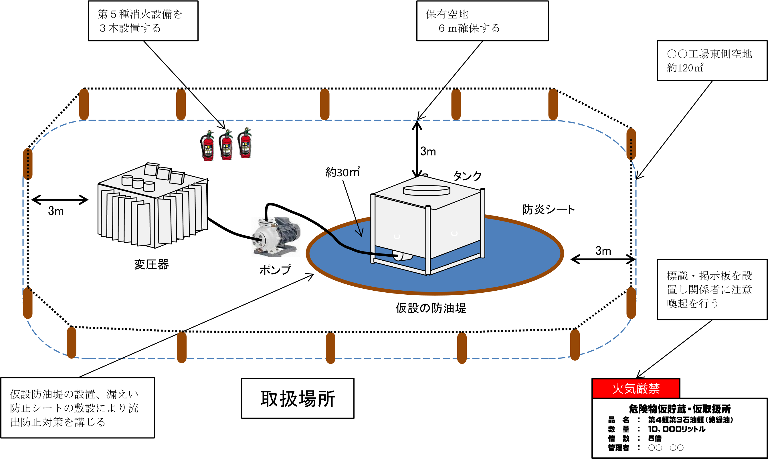
＜ケース３＞
保有空地
3ｍ確保する
仮貯蔵・仮取扱いのレイアウト（危険物を収納する設備等から危険物を抜き取る場合の安全対策の例）

